6．练习14(a)
解：因每次将较大的段进栈，留下较小的段继续分划，所以，至多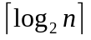次分划留下的段长度为1，所以进栈的段至多。

7．分析当r取3时是否能在O(n)时间内求解选择问题?分析r=7时选择算法的时间复杂度。
解：当r＝3 时，找不到满足α＋1/3<1的正数α使得n-2*[(1/2)(n/3)]< αn，[ ]表示向上取整。所以不能确定是否能在O(n)时间内用本节介绍的分治法求解。
当r=7时，大于mm的元素个数不超过

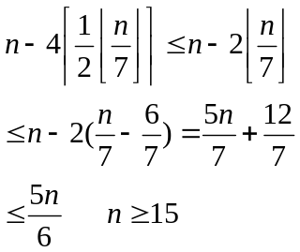

因此有：T(n)≤T(n/7)+T(5n/6)+cn，当n≥15时成立。用归纳法可证明：
T(n) ≤42cn 成立。

五、给定自然数1, … , n的一个排列，例如，(1, 3, 4, 2, 5)，如果
j > i 但j 排在i 的前面则称(j, i)为该排列的一个逆序。在上例中
(3, 2)，(4, 2) 为该排列的逆序。该排列总共有2 个逆序。试用分治法
设计一个计算给定排列的逆序总数的算法，要求算法的时间复杂度
为Θ(nlog²n)。
提示：可在O(n)时间内算出2 段排好序的子序列之间的逆序数。例
如，(1, 2, 4, 8)为排在左边的子序列，(3, 5, 6, 7)为排在右边的子序
列，它们之间的逆序数可用一个线性时间的算法算出。
解、算法的伪代码如下：
- 将输入排列A[1,n]在中间分成两个子排列A[1,n/2]和A[n/2+1,n]；
- 递归对这两个子排列应用该算法，得到逆序数为n1和n2；
- 对这两个子排列排序；
- 使用线性时间算法计算排序后两个子排列间的逆序数，设其为n3；
- n1+n2+n3即为原始的输入排列的逆序数；
计算排序后两个子排列间的逆序数的算法可在合并（merge）算法的基础上得到。
上述算法的时间复杂度为：
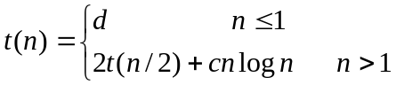
按Master定理，t(n)= Θ(nlog²n)

练习6、分析下述求解最大－最小问题的程序所用的关键
字比较次数，要求给出精确的结果。
template <class T>
bool MinMax(T w[], int n, T& Min, T& Max)
{
if (n < 1) return false;
if (n == 1) {Min = Max = 0; return true;}
int s;
if (n % 2) {
Min = Max = 0;
s = 1;
} else {
if (w[0] > w[1]) {
Min = 1; Max = 0;
}
else {
Min = 0; Max = 1;
}
s = 2;
}
for (int i = s; i < n; i += 2) {
if (w[i] > w[i+1]) {
if (w[i] > w[Max]) Max = i ;
if (w[i+1] < w[Min]) Min = i + 1;
} else {
if (w[i+1] > w[Max]) Max = i + 1;
if (w[i] < w[Min]) Min = i;
}
}
return true;
}
首先分析for－循环部分所用的比较次数：因n-s为偶数，for循环共执行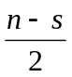次循环体；每次执行循环体用了3次比较，所以共进行了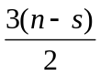次比较。
1）当n为奇数：s=1，用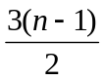次比较，但＝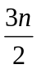＋－－＝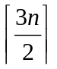－2
2）n为偶数：s=2，用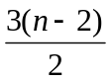＋1次比较，而＝－3＋1＝－2
所以，无论n为奇数还是偶数，程序14.1所用比较次数都是－2。

